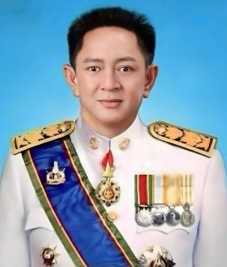

ข้อมูล ณ วันที่ 20 กุมภาพันธ์ 2567
กรรมการโดยตำแหน่ง
คณะกรรมการตรวจสอบและติดตามการบริหารงานตำรวจ
สถานีตำรวจภูธรสัตหีบ

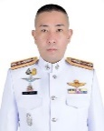
2. ชื่อ นายภัควัต ขันธหิรัญ
ตำแหน่ง นายอำเภอสัตหีบ
1. ชื่อ พ.ต.อ.ธนพล กลิ่นเกษร
ตำแหน่ง ผกก.สภ.สัตหีบ


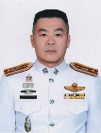
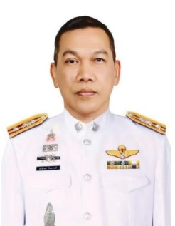
5. ชื่อ พ.ต.ท.เนธิวัตร ภูบาลชื่น
ตำแหน่ง รอง ผกก.(สอบสวน) สภ.สัตหีบ
4. ชื่อ พ.ต.ท.สุวิจักขณ์ เรืองนวมดี
ตำแหน่ง รอง ผกก.สส.สภ.สัตหีบ
3. ชื่อ พ.ต.ท.ชนะทัต นวคุณรังสี
ตำแหน่ง รอง ผกก.ป.สภ.สัตหีบ *

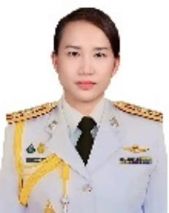
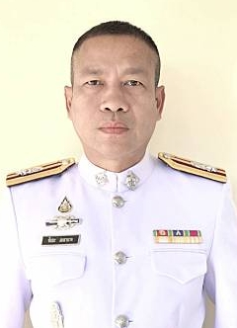

ชื่อ พ.ต.ต.ชัยยะ มะลานาจ
ตำแหน่ง สวป.(ชส.) สภ.สัตหีบ *
๖. ชื่อ พ.ต.ท.หญิง วราลักษณ์ มูลสาร
ตำแหน่ง สว.ธร.สภ.สัตหีบ *

ที่มา : ลำดับที่ 1 - 2 โดยตำแหน่ง
: ลำดับที่ 3 - 6 ผกก.สภ. แต่งตั้งฯ
* เลขานุการ และผู้ช่วยเลขาฯ
กรรมการจากการเลือก
คณะกรรมการตรวจสอบและติดตามการบริหารงานตำรวจ
สถานีตำรวจภูธรสัตหีบ

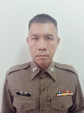

ชื่อ ด.ต.ขจรศักดิ์ เผ่าเพ็ง
ตำแหน่ง ผบ.หมู่(ป.) สภ.สัตหีบ
(ข้าราชการตำรวจชั้นประทวน)

ที่มา : ตำรวจชั้นประทวนเลือกกันเอง ในสังกัด

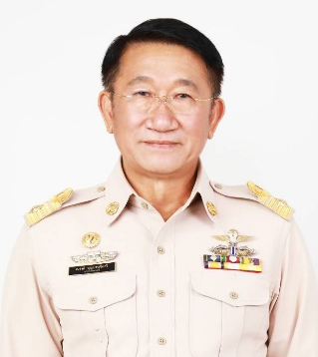
ชื่อ นายณรงค์ บุญบรรเจิดศรี
ตำแหน่ง นายกเทศมนตรีเมืองสัตหีบ
(นายกเทศมนตรี)

ที่มา : นายกเทศมนตรีเลือกกันเอง



ชื่อ นางรัดใจ บันดิษฐศิลป์
ตำแหน่ง กำนันตำบลสัตหีบ
(กำนัน)

ที่มา : กำนันเลือกกันเอง
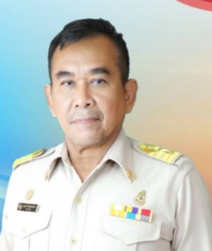
ชื่อ นายอดุลย์ รักษ์สกุลสงสัย
ตำแหน่ง นายก อบต.แสมสาร

ที่มา : มี อบต. ๑ แห่ง โดยตำแหน่ง
คณะกรรมการตรวจสอบและติดตามการบริหารงานตำรวจ
สถานีตำรวจภูธรสัตหีบ

กรรมการจากการเลือก
(ประชาชน)

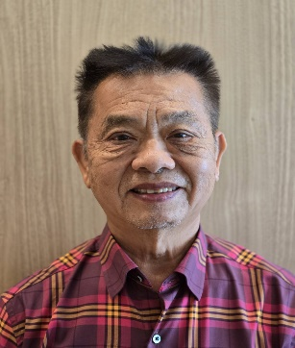
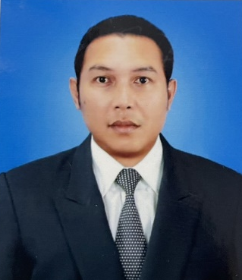

ชื่อ นายวรเทพ รังสิมาหริวงศ์
ตำแหน่ง กรรมการ กต.ตร.สภ.สัตหีบ
อาชีพ ธุรกิจส่วนตัว
ชื่อ นายโชคชัย ทิมรอด
ตำแหน่ง กรรมการ กต.ตร.สภ.สัตหีบ
อาชีพ ธุรกิจส่วนตัว

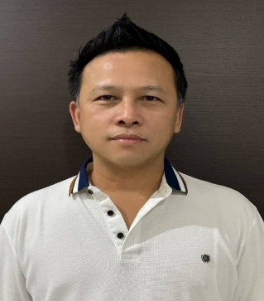
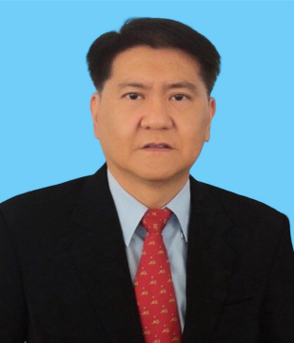

ชื่อ นายวีระ ศรีนรินทรานนท์
ตำแหน่ง กรรมการ กต.ตร.สภ.สัตหีบ
อาชีพ ธุรกิจส่วนตัว
ชื่อ นายวิทยา คุณฤทธิพล
ตำแหน่ง กรรมการ กต.ตร.สภ.สัตหีบ
อาชีพ ธุรกิจส่วนตัว

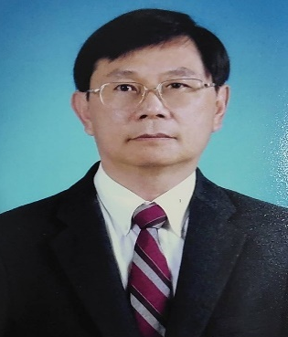
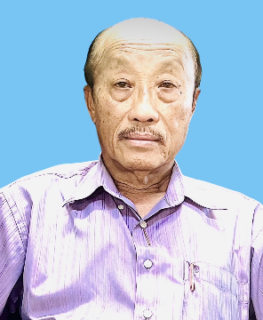

ชื่อ นายประสิทธิ์ เงินชัย
ตำแหน่ง กรรมการ กต.ตร.สภ.สัตหีบ
อาชีพ ธุรกิจส่วนตัว
ชื่อ นายเอกชัย วิริยธรรมทวี
ตำแหน่ง กรรมการ กต.ตร.สภ.สัตหีบ
อาชีพ ธุรกิจส่วนตัว
หมายเหตุ ที่มา : ตำรวจในสังกัดเลือก
กรรมการจากการเลือก
(ประชาชน/ข้าราชการ)
คณะกรรมการตรวจสอบและติดตามการบริหารงานตำรวจ
สถานีตำรวจภูธรสัตหีบ

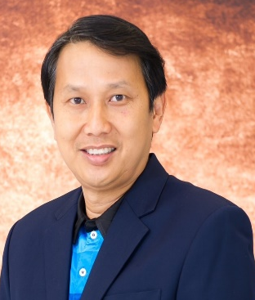
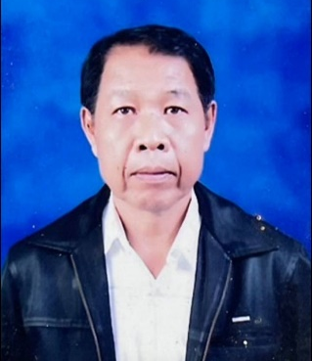

ชื่อ นายประสงค์ ประชุม
ตำแหน่ง กรรมการ กต.ตร.สภ.สัตหีบ
อาชีพ ธุรกิจส่วนตัว
ชื่อ นายศุภชัย นิ่มอนงค์
ตำแหน่ง กรรมการ กต.ตร.สภ.สัตหีบ
อาชีพ ธุรกิจส่วนตัว

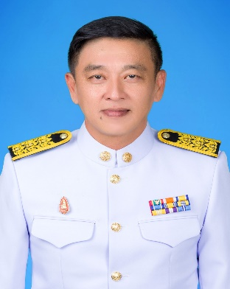
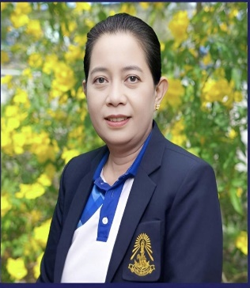

ชื่อ นายภุมรินทร์ สมนวล
ตำแหน่ง กรรมการ กต.ตร.สภ.สัตหีบ
อาชีพ ธุรกิจส่วนตัว
ชื่อ นางสุทิศา ศรีตังนันท์
ตำแหน่ง กรรมการ กต.ตร.สภ.สัตหีบ
อาชีพ รับราชการครู

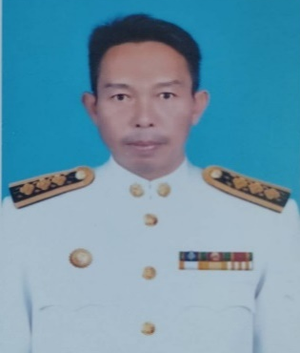

ชื่อ ส.ต.ต.รณกร ทนันต์ไชย
ตำแหน่ง กรรมการ กต.ตร.สภ.สัตหีบ
อาชีพ นักจัดการฯเทศกิจ ทต.บางเสร่

หมายเหตุ ที่มา : กรรมการโดยตำแหน่ง คัดเลือก

วิธีการสรรหาคณะกรรมการตรวจสอบและติดตามการบริหารงานตำรวจ
สถานีตำรวจภูธร (กต.ตร.สภ.)

คณะกรรมการตรวจสอบและติดตามการบริหารงานตำรวจสถานีตำรวจภูธร (กต.ตร.สภ.) จำแนกตามกลุ่มและการได้มาของกรรมการ
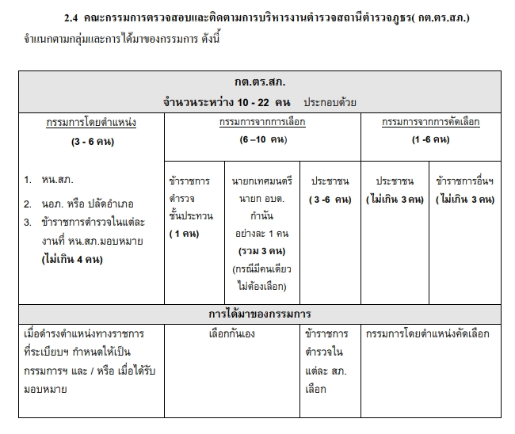

ที่มา: คู่มือการดำเนินการตามระเบียบ ก.ต.ช. ว่าด้วยคณะกรรมการตรวจสอบและติดตามการบริหารงานตำรวจ พ.ศ. 2549 จาก https://www.boardofroyalthaipolice.go.th/th/pages/10256-%E0%B8%84%E0%B8%B9%

วิธีการเลือกข้าราชการตำรวจชั้นประทวนเป็นกรรมการใน กต.ตร.สภ.
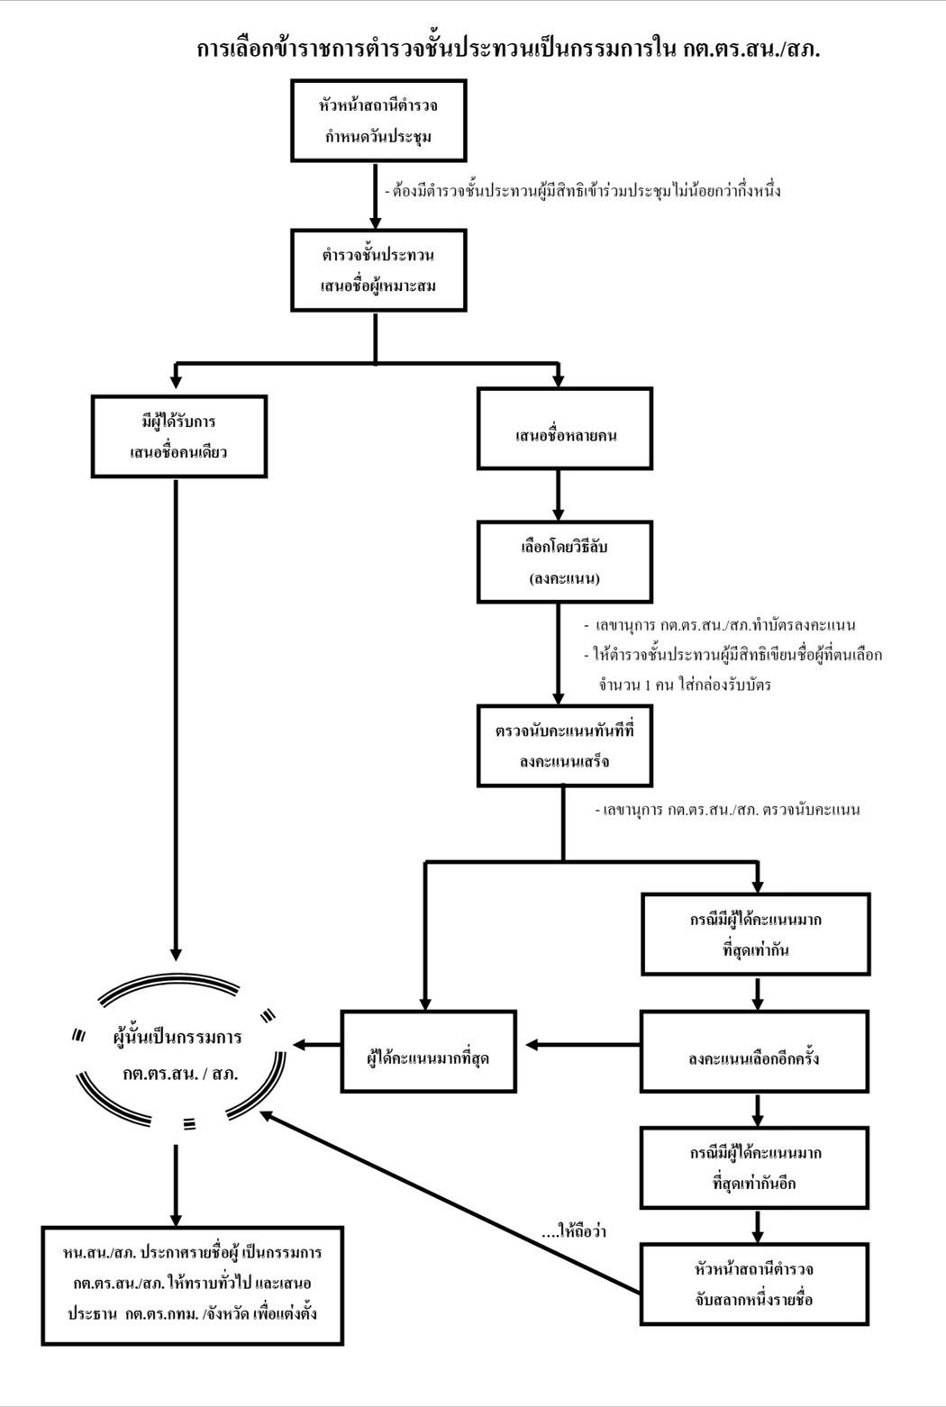
จาก https://www.boardofroyalthaipolice.go.th/th/pages/10256%E0%B8%84%E0%B8%B9%

วิธีการสรรหา คณะกรรมการตรวจสอบและติดตามการบริหารงานตำรวจ
สถานีตำรวจภูธร (กต.ตร.สภ.)

ขั้นตอนและวิธีการเลือกประชาชนเป็นกรรมการใน กต.ตร.สน.และ กต.ตร.สภ.

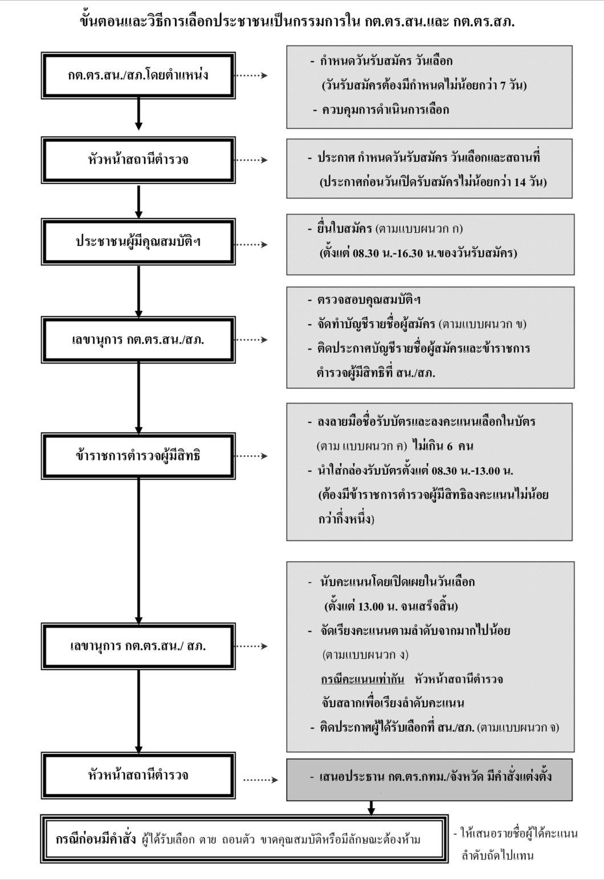
วิธีการสรรหา คณะกรรมการตรวจสอบและติดตามการบริหารงานตำรวจ
สถานีตำรวจภูธร (กต.ตร.สภ.)

คุณสมบัติและลักษณะต้องห้ามของการเป็นกรรมการที่มาจากประชาชนตามะระเบียบ ก.ต.ช.
ว่าด้วยคณะกรรมการตรวจสอบและติดตามการบริหารงานตำรวจ พ.ศ.2549 ข้อ 16
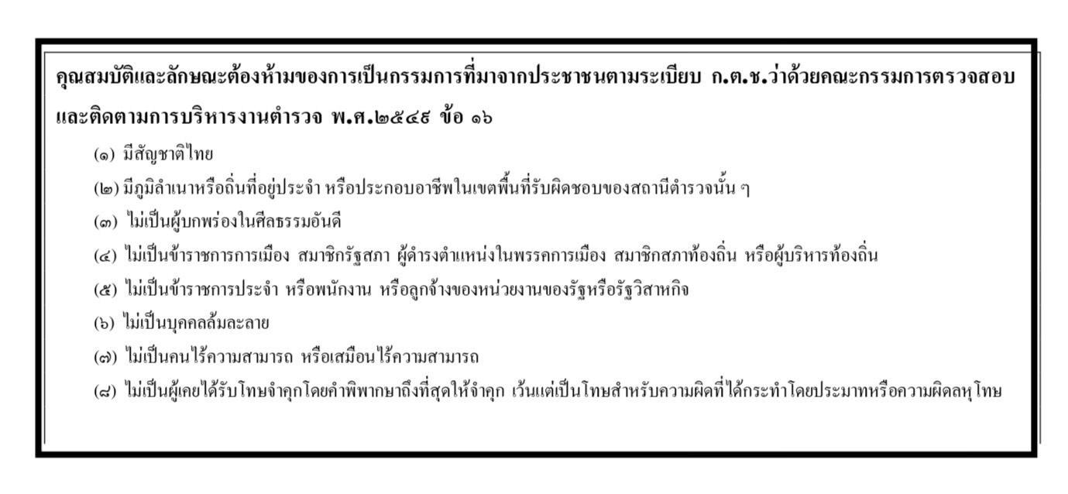

*********
ที่มา: คู่มือการดำเนินการตามระเบียบ ก.ต.ช. ว่าด้วยคณะกรรมการตรวจสอบและติดตามการบริหารงานตำรวจ พ.ศ. 2549
จาก https://www.boardofroyalthaipolice.go.th/th/pages/10256-%E0%B8%84%E0%B8%B9%

ลักษะของการมีส่วนร่วม ของ กต.ตร.สภ.
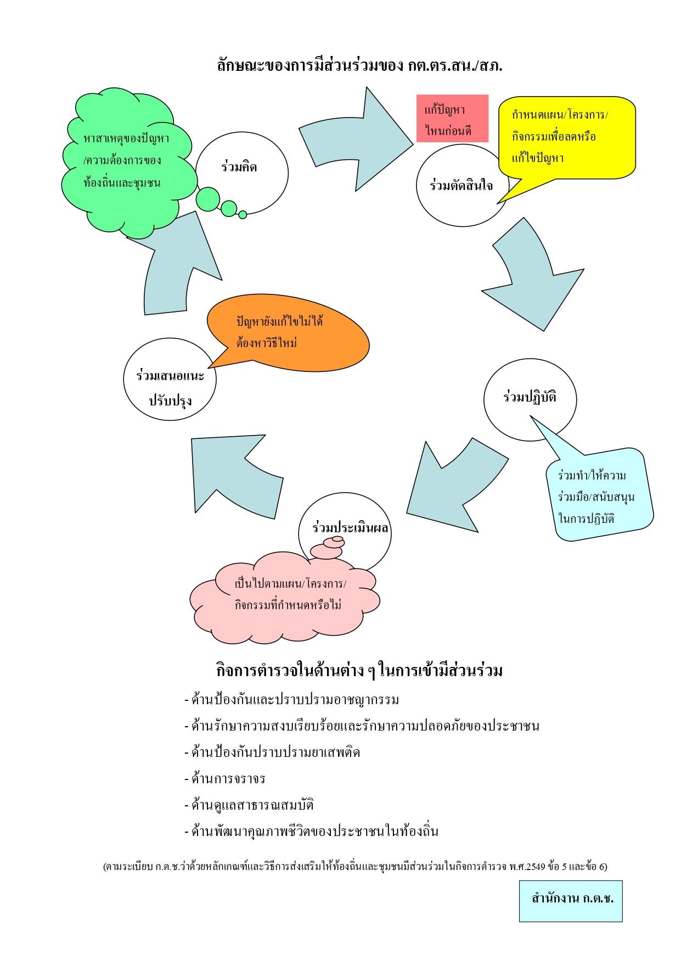

https://www.boardofroyalthaipolice.go.th/th/pages/10249-%E0%B8%9A%E0%B8%97%E0%B8%9A%E0%B8%B2%E0%B8%97%E0%B8%AB%E0%B8%99%E0%B9%89%E0%B8%B2%E0%B8%97%E0%B8%B5%E0%B9%88%20%E0%B8%81%E0%B8%95.%E0%B8%95%E0%B8%A3.

